Nama : Irawansyah

Kelas : IFIK-41-03

NIM : 1301174689

**Source Code**

import math

input1 = (float(input("Masukkan sisi segitiga : ")))

input2 = (float(input("Masukkan sisi segitiga : ")))

input3 = (float(input("Masukkan sisi segitiga : ")))

a = round(input1)

b = round(input2)

c = round(input3)

if (a<=0 or a==0 or b<=0 or b==0 or c<=0 or c==0):

print("segitiga tidak bisa dibuat")

elif (a==b and b==c):

print("segitiga sama sisi")

elif (a==b or b==c or a==c):

print("segitiga sama kaki")

elif (a>=b+c or b>=a+c or c>=a+b):

print("segitiga tidak bisa dibuat")

elif (a**2==b**2+c**2 or b**2==a**2+c**2 or c**2==a**2+b**2):

print("segitiga siku siku")

elif (a<b+c or b<a+c or c<a+b):

print("segitiga bebas")

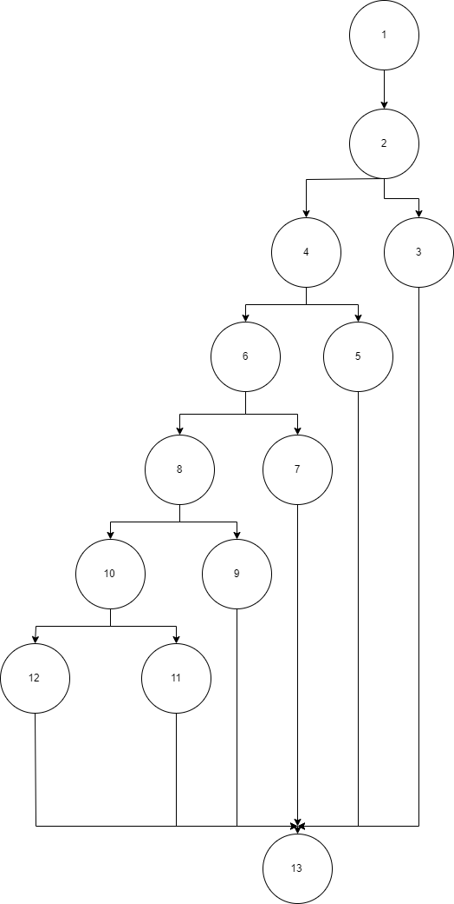**Flow Graph**

**Menghitung Cyclomatic Complexity**

V(G) : cyclomatic complexity  
E : total jumlah edge  
N : total jumlah node

V(G)      = 17 edges – 13 nodes + 2 = 6

**Menghitung independent path**

path 1  : 1-2-3-13  
path 2  : 1-2-4-5-13  
path 3  : 1-2-4-6-7-13  
path 4  : 1-2-4-6-8-9-13

path 5 : 1-2-4-6-8-10-11-13

path 6 : 1-2-4-6-8-10-12-13

**Siapkan test cases yang akan memaksa pelaksanaan setiap jalur di**

**basis set**

- Test cases harus diturunkan sehingga semua jalur ini dieksekusi

- Analisis program dinamis dapat digunakan untuk memeriksa jalur yang dimiliki

telah dieksekusi.